广西师范大学自学考试管理平台

（学生版）

用户手册

广西师范大学继续教育学院
2023年 6月

目 录

1.登录…………………………………………………………（1）
2.在线注册……………………………………………………（2）

3.个人信息……………………………………………………（3）

4.论文检测……………………………………………………（4）

5.论文申请……………………………………………………（5）

1.登录
登录网址：http://gxnuzk.zk.chaoxing.com/dlzc/login 使用本系统最佳浏览器为火狐 、 谷歌 chrome ， IE9.0 以上 ， 360 浏览器 。 本地址是广西师范大学自学考试管理平台 ， 在下面的登录窗口输入账号（准考证号） ， 密码（初始密码edu@身份证后六位）和验证码 ， 即可登录平台 。 如下图所示：
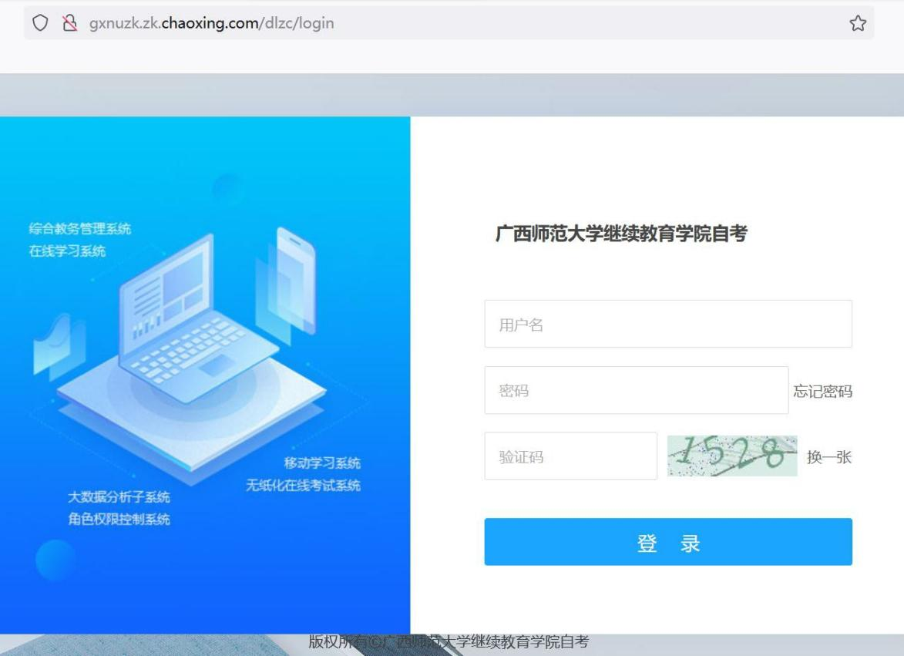

账号： 学生准考证号

考生初始密码为：edu@证件号后六位

备注说明： 应国家网安部要求， 须对密码进行优化， 因此第一次登录平台后须输入手机号验证， 并修改密码。

2.在线注册

  - 进入平台之后 ，首次登陆后需要进行在线注册，依照顺序检查各项信息是否准确。并根据标“*”文本框填写信息和按照要求上传本人照片。

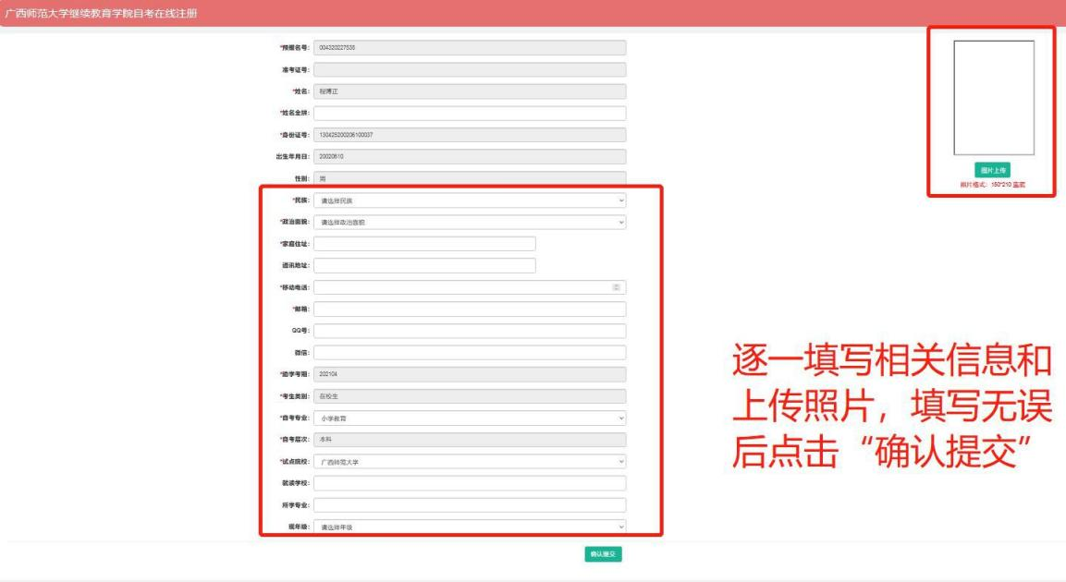

  - 登陆平台，首次登陆完成在线注册后，依照下图所示修改密码，步骤： 账号管理--密码管理--输入旧密码--输入新密码--确认新密码（再次输入新密码
）--输入验证码--点击“保存”。
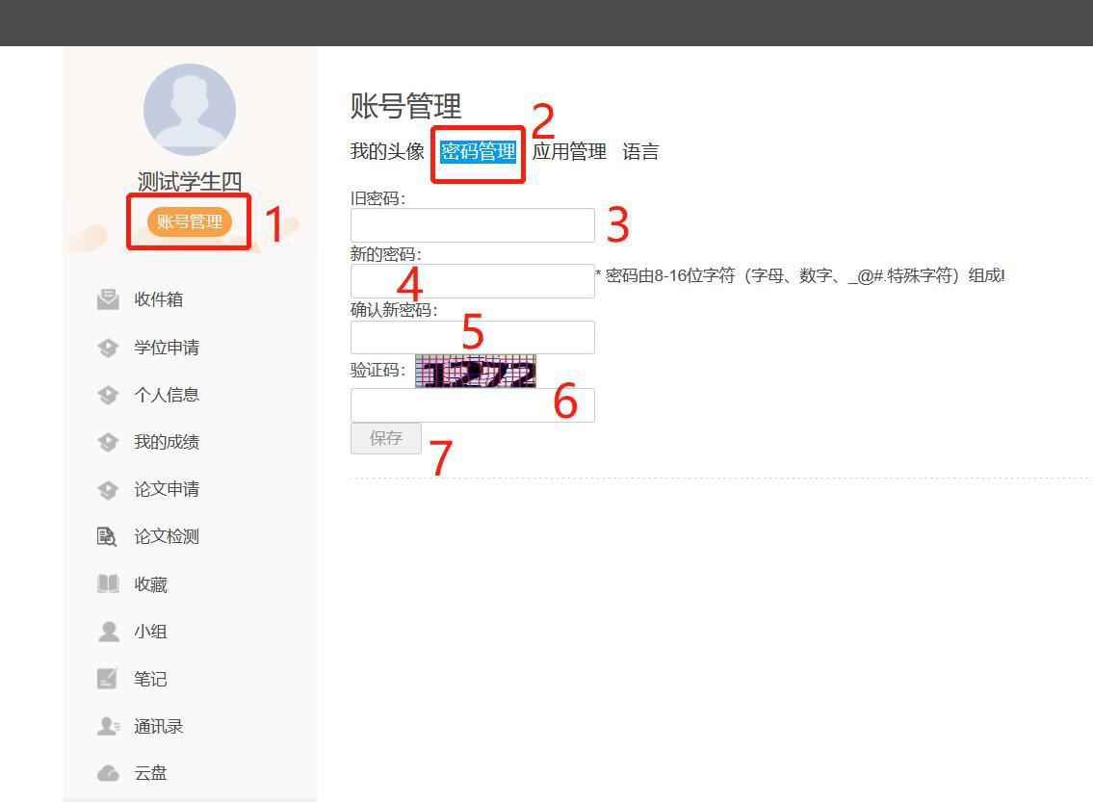

个人信息

在个人信息界面可以修改本人的相关信息，并确认提交。灰色模块的内容不能修改，如信息有误请与我办联系。

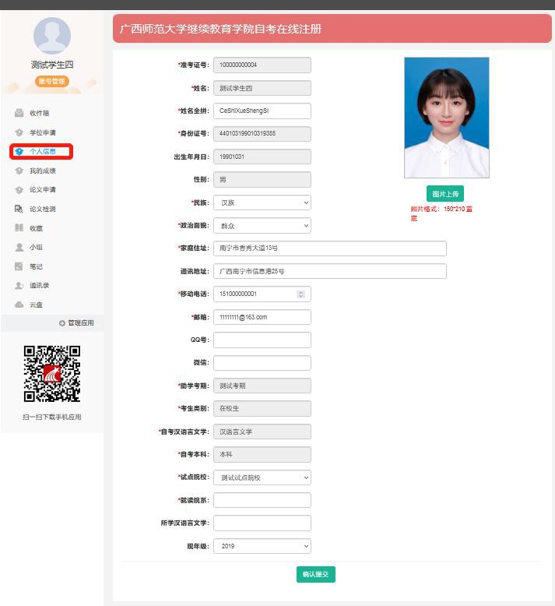

4.论文检测

论文检测步骤：论文检测--大雅全部全文检测--论文题目--作者名称--选择文件--√服务说明--确认上传--获取查重文件。

温馨提示：论文检测是大雅官网检测，上传检测后免费查看相似度，点击“查看”需要支付费用。

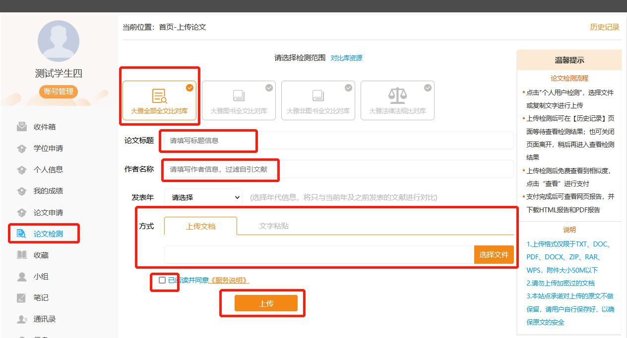

5.论文申请

论文申请步骤：选择模块【论文申请】——点击“论文申请”（显示为绿色）--填写论文题目--关键词--撰写语种--指导老师--选题过程说明（就是谈谈你是如何选定这个题目的，为什么选择这个题目？简要说明即可。）--上传论文文件（Word文档，文档命名方式：以论文题目命名）--获取查重结果并提交（查重合格的论文系统自动提交，即用掉一次上传机会）。点击“历史记录”可以查询论文上传情况（历史记录有论文即上传成功）。

